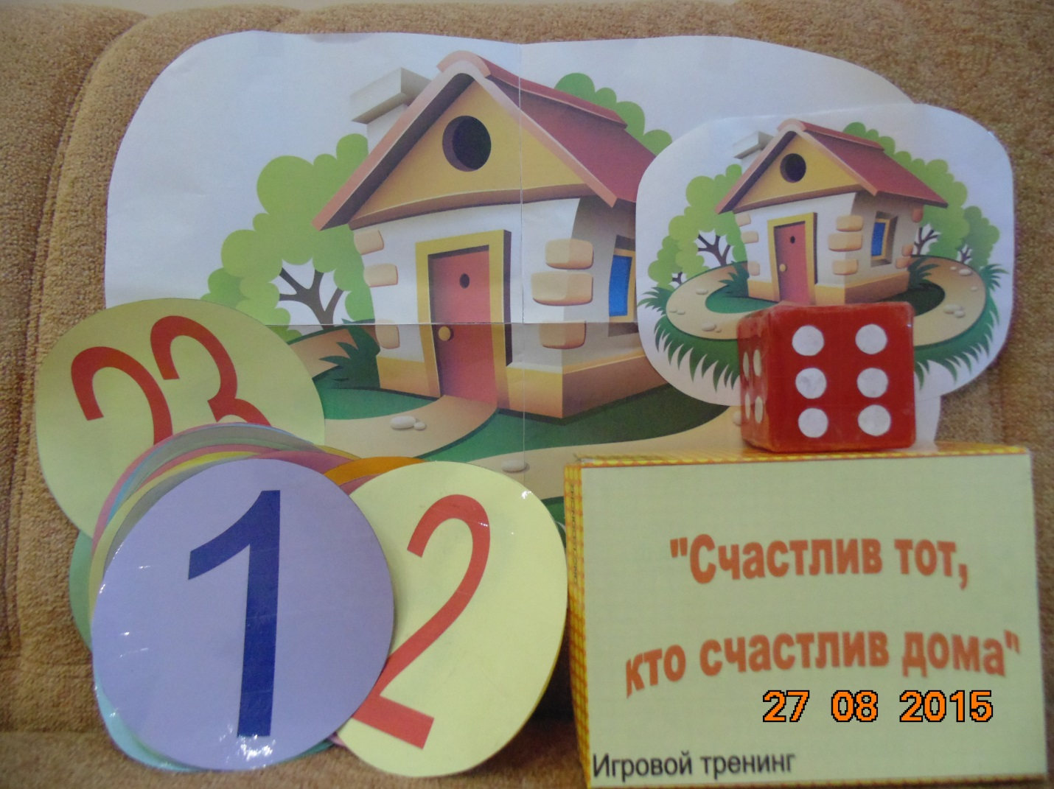

Тренинг детско-родительских отношений:
«Счастлив тот, кто счастлив дома».
(по материалам Л.Н. Толстой Настольная игра «Кто поможет Домику?» //Школьный психолог. – 2014. - №3. – с.35 – 37)

Ф.И.О. педагогов: Келарева Л.Г., педагог-психолог, Давыдова И.В., заместитель директора по УВР
Цель: содействие сплочению членов замещающей семьи.
Задачи:
- развивать интерес к жизни в семье;
- содействовать обсуждению и преобразованию семейных отношений;
- развивать коммуникативные навыки членов семьи.
Материалы: мяч, кубик, кружки с цифрами от 1 до 33 (для выкладывания пути на полу), листы белой бумаги, карандаши для рисования, ручки, запись спокойной и приятной музыки, диплом, для оформления зала: два домика, растяжка «Счастлив тот, кто счастлив дома», воздушные шары, сердца.
Условия проведения: зал условно делится на три зоны. 1 зона – для вводной и заключительной части (стулья составлены в круг по количеству участников), 2 зона – для выполнения 1 и 2 испытания (круглый стол со стульями), 3 зона – для 3 испытания (по полу разложены цифры в виде лабиринта для игры - бродилки).
Участники: замещающие семьи с детьми 6 лет и старше.
Ход:
I часть.
Первый ведущий: Добрый день, дорогие гости! Мы очень рады видеть вас у нас в гостях!
Куда вы пришли? (в детский дом)
В нашем детском доме живут дети, некоторых из них вы знаете. Так ведь? Мы (представляет ведущих) работаем в детском доме, а сегодня пригласили вас в гости, чтобы познакомиться поближе и поиграть с вами в игру «Счастлив тот, кто счастлив дома».
Начнём, конечно, со знакомства. Скажите мне, правильно ли я понимаю, вы члены одной семьи? Очень хорошо.
Выполним упражнения, которые помогут нам запомнить имена друг друга.
«Кидай мяч и называй имя»
Инструкция: «Каждый из вас кидает мяч любому участнику, при этом называет своё имя, так как бы вы хотели, чтобы вас называли на занятии».
«Имена по цепочке»
Инструкция: «Я называю своё имя - передаю мяч соседу слева, мой сосед называет моё имя и своё имя - передаёт мяч своему соседу и т.д. Задача, конечно, будет усложняться, но мы поможем друг другу».
II часть.
Первый ведущий: Молодцы, а сейчас можно начинать игру. Я расскажу вам сказочную историю.
«На полянке жил Домик.
Наверное, с ним что-то случилось, потому что он перестал расти и расцветать. Он был такой маленький и невзрачный, что на него никто не обращал внимания. Домик очень хотел стать большим, чтобы в нем поместилась хорошая дружная семья, чтобы в его стенах звучали дружные голоса, чтобы были семейные праздники, пахло вкусной едой и приходили гости.
Когда мимо проходили люди, Домик приглашал их поселиться в нем, но люди вовсе не замечали его и проходили мимо, ведь он был такой маленький и невзрачный! Домик очень огорчался. Дни шли за днями, но ничего не менялось, и у Домика почти не осталось надежды.
Поляна, на которой стоял Домик, знала, что это на самом деле очень хороший дом, просто маленький. И она посоветовала ему найти дружную семью людей с добрыми сердцами и хорошими отношениями и попросить помочь ему вырасти».
Сегодня у нас в гостях замечательная семья. Я уверена, что вы добрые, дружные, хорошие. И сможете помочь домику обрести семью, но для этого надо пройти испытания. Согласны?

Испытание 1. «Нарисуй и расскажи».
Инструкция: «Нарисуйте свою семью и расскажите о ней».
Каждый выполняет задание самостоятельно на отдельном листе бумаги. Звучит спокойная музыка. По окончании проходит презентация рисунков.

Испытание 2. Обязанности.
Инструкция: «У каждого члена семьи есть свои обязанности, обсудите их и запишите на листок. Что у вас получилось?»
Участники представляют свою работу.
Инструкция: «А сейчас подумайте, какие обязанности можно добавить каждому члену семьи (1-2)? Обсудите вместе, допишите, расскажите».

Испытание 3. Игра «Помоги Домику найти семью»
Второй ведущий: Я приглашаю вас пройти за мной. Перед нами поле. Все вы играли в настольную игру – бродилки, сегодня у нас напольная игра – бродилки. Правила вам знакомы. Каждый, по очереди, бросает кубик, делает столько шагов, сколько покажет кубик, останавливается и получает задание? Тот, кто дойдёт до финиша первым, ждёт остальных членов семьи. Сейчас мы начнём и всем будет понятно. Я уверена, что вы справитесь.
6 тем, на каждую тему по 6 вопросов. Ведущий может задавать тот вопрос по теме, который ему представляется наиболее важным.
1-6. Знакомство. Расскажи о своей семье.
- Расскажи коротко о себе.
- Представь любого члена своей семьи и скажи, что он любит.
- Представь любого члена своей семьи и скажи, что он не любит.
- Как ваша семья проводит выходные дни.
- Кто в вашей семье самый весёлый.
- Какие любимые блюда в вашей семье.
7-12. Правила в семье.
- Должны ли в семье быть правила.
- Какие правила есть в вашей семье.
- Какие семейные правила ты выполняешь с удовольствием, а какие не любишь выполнять?
- Как ты считаешь, кто в семье создаёт правила?
- Как ты считаешь, а могут ли правила меняться?
- Всем ли члены семьи необходимо соблюдать правила?
13-18. Что бы хотелось изменить в семье?
- Если бы у тебя была волшебная палочка, что бы ты изменил в себе?
- Если бы у тебя была волшебная палочка, что бы ты изменил в отношениях в семье?
- Если бы у тебя была волшебная палочка, что бы ты изменил в доме?
- Если бы у тебя была волшебная палочка, что бы ты изменил в своей комнате?
- Что бы ты хотел оставить неизменным?
- Какие изменения в жизни вашей семье тебе запомнились?
19-24. Лучшие и худшие воспоминания из жизни семьи.
- Что в семье тебя больше всего радует?
- Что в семье тебя больше всего огорчает?
- Расскажи про лучшие события последней недели (месяца).
- Расскажи про худшее событие последней недели (месяца).
- Расскажи про свой самый лучший подарок в день рождения.
- Какое у тебя самое яркое воспоминание о лете?
25-30. Мечты и планы семьи.
- Нужно ли мечтать, планировать?
- Есть ли у вашей семьи мечты?
- Кто помогает тебе осуществлять твои мечты?
- Какие у вашей семьи планы на эти выходные?
- О чем мечтает твоя мама (папа, ребенок)?
- Расскажи о своей мечте, которая сбылась.
31-33. Семейная гордость.
- За что ты гордишься своей семьёй?
- За что ты гордишься собой?
- За что твоя семья может гордиться тобой?
Ура! Победа! Все дошли до финиша. (аплодисменты) Ваша помощь помогла Домику стать большим и красивым и найти свою семью.

Упражнение «Новоселье»
Инструкция: «Думаю, что мы можем отпраздновать новоселье, пройдемте за стол. На новоселье принято дарить друг другу подарки. Нарисуйте на своих рисунках подарок для каждого члена семьи (рисуют, звучит музыка) и расскажите о них».

Второй ведущий: Молодцы! Вы справились со всеми заданиями!
Вывод: Почему вы справились со всеми испытаниями? Что вам помогло? Какая у вас семья?
У вас замечательная семья! Храните друг друга и свою семью.

Упражнение «Мы тебя любим»
Все члены семьи садятся в круг. Каждый по очереди выходит в центр, остальные хором говорят фразу «Маша, мы тебя любим» (3 раза).

III часть.
Рефлексия.
Второй ведущий: На этом наша встреча подошла к концу, нам было приятно провести с вами время. Скажите, понравилось ли вам у нас в гостях? Какое испытание для вас было самое сложное, самое интересное?
На память о нашей первой встрече мы приготовили для вас небольшие подарки.

